## 加载样式

目录

**1. 在bulid.gradle(Project)添加一句话** **1**

不然会报这样的错误 1

**2. 导入外部的moudle** **1**

**3. 导入了module后还要添加文件对moudle的连接，不然导入了也没法用** **2**

然后确定就好了 2

**4. 加载样式的实现** **2**

**5.完成** **2**

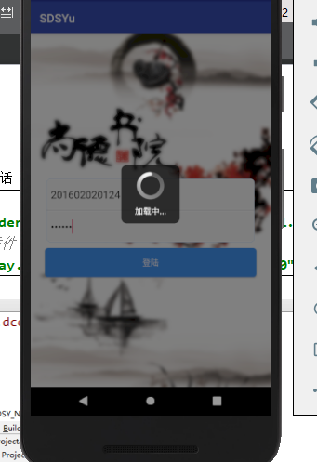

1. 在bulid.gradle(Project)添加一句话

|  |
| --- |
| *//1.自动化maven打包插件* classpath **'com.github.dcendents:android-maven-gradle-plugin:1.5'**  *//2.自动上传至Bintray平台插件* classpath **"com.jfrog.bintray.gradle:gradle-bintray-plugin:1.0"** |

不然会报这样的错误

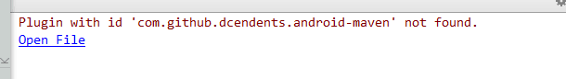

1. 导入外部的moudle

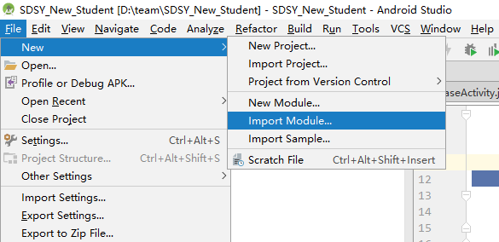

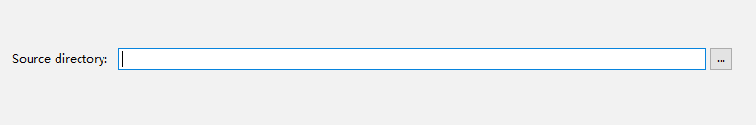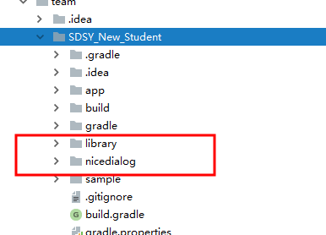

1. 导入了module后还要添加文件对moudle的连接，不然导入了也没法用

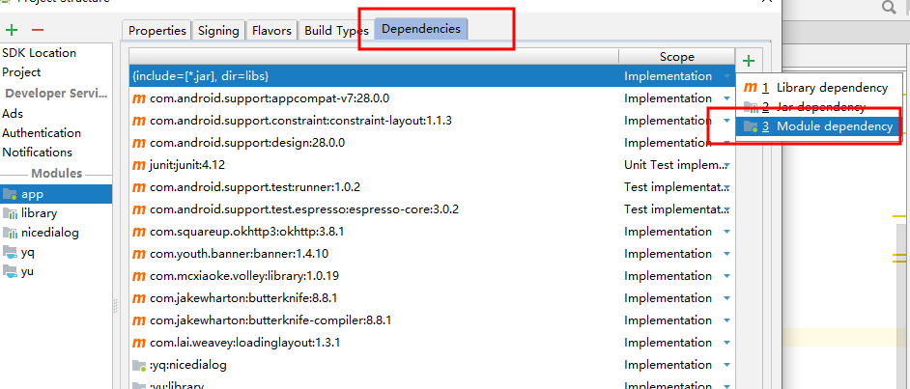

然后确定就好了

1. 加载样式的实现

|  |
| --- |
| 4.1在LoginActivity.java申明变量  NiceDialog **processDialog**=NiceDialog.*init*();  4.2在oncreate方法里实现加载样式  **processDialog**.setLayoutId(R.layout.***loading_layout***).setWidth(100).setHeight(100).setDimAmount(0.5f).setOutCancel(**true**);  4.3在登录按钮点击是添加响应加载事件  **processDialog**.show(**this**.getSupportFragmentManager()); |

5.完成